Όνομα: …………………………………..………………….. Ημερομηνία: ……………………………………….…………….

«Κόκκινα αυγά» (Ανθολόγιο, σελ. 175-177)

- Ξαναγράφω τις προτάσεις μεταφέροντας τα ρήματα στο β΄ πληθυντικό της προστακτικής και υποτακτικής αορίστου.

- Τρώμε αυγά, γιατί είναι έθιμο θρησκευτικό.
……………………………………………………………………………………………………………………………………………………………………………………………………………………………………………………………………………………………………………………………………………………
- Βράζουμε τα αυγά με λίγη βαφή στην κατσαρόλα.
……………………………………………………………………………………………………………………………………………………………………………………………………………………………………………………………………………………………………………………………………………………
- Βάφουμε κόκκινα τα αυγά, για να τα κάνουμε χαρούμενα σύμβολα της Ανάστασης του Χριστού.
……………………………………………………………………………………………………………………………………………………………………………………………………………………………………………………………………………………………………………………………………………………
- Την Πρωτομαγιά σκορπίζουμε και τσόφλια αυγών μαζί με άλλα λουλούδια έξω από τις πόρτες μας.
……………………………………………………………………………………………………………………………………………………………………………………………………………………………………………………………………………………………………………………………………………………

- Βρίσκω και γράφω από τη σελίδα 176 του κειμένου 2 παρομοιώσεις και 2 μεταφορές .
- …………………………………………………………………………………..
- …………………………………………………………………………………..
- …………………………………………………………………………………..
- …………………………………………………………………………………..

- Βρίσκω από την 4^{η} παράγραφο του κειμένου και γράφω 3 ρήματα και τα υποκείμενά τους.
- …………………………………………………………………………………..
- …………………………………………………………………………………..
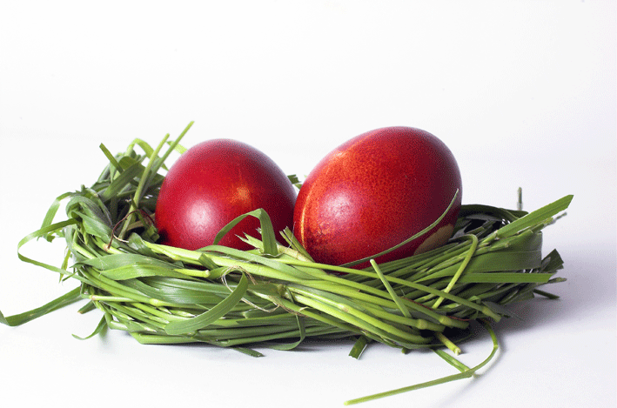
- …………………………………………………………………………………..

- Συλλαβίζω τις παρακάτω λέξεις του κειμένου:

κοκκινοβαμμένα αυγά:…………………………………..…………………………..
αρχαίοι Φοίνικες:…………………………………………………………………….
αληθινή αμβροσία:………………………………………………..………………….
απροσδόκητη ασπράδα:………………………………………………………………
σκορπισμένα τσόφλια:……………………………………………..…………………

5. Συμπληρώνω σωστά:

Παιδιά, ξέρετ…. πως απαγορεύετ…. να αντιγράφετ…
Μη μετακιν….στ…. άσκοπα.
Αρχ….στ… να γράφετ…. όλοι μαζί.
Σε αυτό το τεστ απαιτείτ…. μεγάλη προσοχή.

6. Διαβάζω από το Ανθολόγιο το κείμενο «Κόκκινα αυγά» σελ.175-177
και απαντώ στις παρακάτω ερωτήσεις (με τη μορφή κειμένου και όχι σε κάθε ερώτηση χωριστά):

- Πού έχει τις ρίζες του το έθιμο των κόκκινων αυγών;
- Σε ποιο θαύμα στηρίζουν οι Εβραίοι το έθιμο αυτό και σε ποιο οι
Χριστιανοί;
- Τι συμβολίζουν τα κόκκινα αυγά για τους Χριστιανούς;
- Ποιο συναίσθημα μας πλημμυρίζει όταν βλέπουμε κόκκινα αυγά;
- Ποιο είναι το έθιμο της Πρωτομαγιάς;
- Συγκρίνω το βάψιμο των αυγών το Πάσχα με το άνοιγμα των δώρων την Πρωτοχρονιά.

